

Manual del Curso / Taller

**“Impartición de cursos de formación de capital humano de manera presencial grupal”**

Elaborado por:

**Entidad de Certificación y Evaluación ICATQR**

Duración:

**20 horas**

**Versión 2016**

Índice

[PRESENTACIÓN 1](#_Toc286077026)

[OBJETIVO GENERAL DEL CURSO 3](#_Toc286077027)

[ESTRUCTURA DEL MANUAL 3](#_Toc286077028)

[SÍMBOLOS 4](#_Toc286077029)

[EXPECTATIVAS DEL CURSO 6](#_Toc286077030)

[UNIDAD 1. ANTECEDENTES CONTEXTUALES 7](#_Toc286077031)

[1.1 La competencia 7](#_Toc286077032)

[1.2 Estándar de competencia (EC) 7](#_Toc286077033)

[1.3 Componentes del estándar de competencia 8](#_Toc286077034)

[1.4 Elemento de competencia 8](#_Toc286077035)

[1.5 Criterios de evaluación 9](#_Toc286077036)

[1.6 Proceso de evaluación y certificación 9](#_Toc286077037)

[1.6.1 Procedimiento recomendado para el segundo momento de la evaluación 10](#_Toc286077038)

[UNIDAD 2. PREPARAR LA SESIÓN DE CAPACITACIÓN 13](#_Toc286077039)

[2.1 Carta descriptiva 13](#_Toc286077040)

[2.1.1 Definición de sesión 13](#_Toc286077041)

[2.1.2 Momentos de la sesión 13](#_Toc286077042)

[2.1.3 Elementos de la carta descriptiva 13](#_Toc286077043)

[2.1.4 Establecimiento de objetivos 14](#_Toc286077044)

[2.2 Lista de verificación 16](#_Toc286077045)

[2.2.1 Elementos de la lista de verificación 16](#_Toc286077046)

[UNIDAD 3. CONDUCCIÓN DE CURSOS DE CAPACITACIÓN 18](#_Toc286077047)

[3.1 Conocimientos básicos para conducir sesiones de capacitación presenciales 18](#_Toc286077048)

[3.1.1 Aprendizaje 18](#_Toc286077049)

[3.1.2 Dominios de aprendizaje 18](#_Toc286077050)

[3.1.2.1 Dominio cognoscitivo 19](#_Toc286077051)

[3.1.2.2 Dominio psicomotriz 19](#_Toc286077052)

[3.1.2.3 Dominio afectivo 20](#_Toc286077053)

[3.1.3 El aprendizaje en la etapa adulta (Andragogía) 21](#_Toc286077054)

[3.1.3.1 Principios de educación de los adultos 21](#_Toc286077055)

[3.1.4 Técnicas grupales ………….23](#_Toc286077056)

[3.1.5 Técnicas instruccionales](#_Toc286077057) 24

3.1.6. Dinámica de grupos……………………………………………………………………………………….…………29

[3.1.6.1 Tipos de grupos 30](#_Toc286077058)

[3.1.6.1 Rol de las personas del grupo](#_Toc286077059) 31

[3.2 Apertura del curso](#_Toc286077060) 36

[3.3 Desarrollo del tema (fase interactiva)](#_Toc286077061) 41

[3.4 Cierre del tema de capacitación (fase post-activa)](#_Toc286077062) 44

[UNIDAD 4. EVALUACIÓN DE CURSOS DE CAPACITACIÓN 45](#_Toc286077064)

[4.1 Tipos de evaluación 45](#_Toc286077065)

[4.2 Tipos de instrumentos de evaluación 46](#_Toc286077066)

[4.3 Evaluación del cumplimiento de las reglas de operación del curso 47](#_Toc286077067)

[4.4 Evaluación del cumplimiento de las expectativas 47](#_Toc286077068)

[4.5 Satisfacción de los participantes 48](#_Toc286077069)

[4.6 Reporte final del curso 48](#_Toc286077070)

# [Referencias bibliográficas……………………………………………………………………………………………… …........51](#_Toc286077071)

PRESENTACIÓN

En la actualidad, los efectos de la globalización exigen empresas más productivas y competitivas; lo que repercute directamente en las opciones laborales. Por tanto, instituciones públicas y privadas demandan capital humano competente; es decir, personas que cuenten con los conocimientos, habilidades, destrezas y actitudes individuales, que les permitan desarrollar una función laboral específica.

En ese contexto, el Consejo Nacional de Normalización y Certificación de Competencias Laborales (CONOCER) promueve el Sistema Nacional de Competencias de las personas (SNC) para que las empresas tengan mayores oportunidades de crecimiento y generen más y mejores empleos para México; y por su parte, los trabajadores tengan mayores conocimientos, sean más productivos, cuenten con más y mejores oportunidades de empleo y aumenten su calidad de vida.

En un sentido más específico, el SNC se refiere a todos aquellos mecanismos de un país que permiten el reconocimiento formal de diversos aprendizajes adquiridos a lo largo de la vida y el trabajo. En este sentido, el CONOCER es la entidad del Gobierno Federal que otorga certificados con validez oficial, para reconocer los conocimientos, habilidades, destrezas y actitudes de las personas, adquiridas en su trabajo y a lo largo de su vida. Dicha certificación de competencias asegura que el desempeño del trabajador se ajusta a lo que las empresas requieren; es decir, le garantiza al empleador que el trabajador tiene la suficiente preparación para el trabajo.

La certificación de competencia se basa en un proceso de evaluación que toma como base un Estándar de Competencia inscrito en el Registro Nacional de Estándares de Competencia. Un estándar de Competencia es un documento oficial que describe en términos de resultados, el conjunto de conocimientos, habilidades, destrezas y actitudes que requiere una persona para realizar actividades en el mercado de trabajo con un alto nivel de desempeño.

Si una persona es estudiante, se puede certificar en los diferentes aprendizajes que va acumulando en su formación académica, situación que lo ayudará para encontrar trabajo en el futuro. Si es trabajador, el contar con un certificado de competencias le ayudará a ser más productivo, contar con más y mejor oportunidad de empleo y aumentar su calidad de vida.

En suma, todos pueden certificar su competencia: trabajadores en activo, desempleados, estudiantes, personas que trabajan por su cuenta, trabajadores del campo, técnicos o profesionistas. Consecuentemente, también a los instructores para el trabajo les resulta altamente conveniente certificar su competencia. Ello, a través del Estándar de Competencia EC0217 “Impartición de cursos de formación de capital humano de manera presencial grupal” que sirve como referente para evaluación y certificación de las personas que imparten cursos de capacitación presenciales, previamente diseñados, lo cual incluye la preparación de las sesiones, la conducción de los cursos, la evaluación de los aprendizajes y del curso mismo, atendiendo los dominios de aprendizaje referidos en el diseño.

Por tanto, este curso tiene la finalidad de alinear las competencias de las personas que se desempeñan como instructores de cursos de capacitación presenciales, de acuerdo al Estándar de Competencia antes señalado.

OBJETIVO GENERAL DEL CURSO

Al finalizar el curso, los participantes impartirán cursos de capacitación presenciales tomando como referente el Estándar de Competencia EC0217 “Impartición de cursos de formación de capital humano de manera presencial grupal”, ejecutando las acciones previas de planeación y aplicando correctamente los instrumentos para su evaluación.

ESTRUCTURA DEL MANUAL

El presente manual es parte del material que se empleará en el curso **“Impartición de Cursos de formación de capital humano de manera presencial grupal”,** pretendiendo la aplicación de la teoría a casos prácticos. De igual manera, se intenta una aplicación objetiva, transparente y sistemática del Estándar de Competencia.

El manual pretende seguir la pauta del Estándar de Competencia, analizándolo paso a paso, descubriendo su conformación y estructura, esclareciendo los conceptos y teorías necesarias para la actividad del instructor, e identificando los productos que pide cada uno de los elementos de competencia.

Los conceptos fundamentales que se consideran en este curso de alineación sobre el Estándar de Competencia EC0217 “Impartición de Cursos de formación de capital humano de manera presencial grupal”, se considera un proceso, en el cual se analizarán criterios para conocer:

* El marco conceptual general de la impartición de cursos,
* El diseño de actividades de aprendizaje,
* La elaboración de material didáctico,
* La selección de equipo, herramientas e insumos,
* La planeación de la impartición de cursos, y
* El desarrollo del curso propiamente dicho.

Para el desarrollo del taller, es necesario que los participantes consulten el Estándar de Competencia referido y el programa del curso que impartirán o estén impartiendo. Es indispensable la participación activa de los asistentes al curso, en especial cuando la actividad sea explicada o aplicada en las actividades.

Al mismo tiempo, el instructor fijará el tiempo para las actividades, y observará la ejecución de las mismas, la aplicación de los conocimientos, habilidades y destrezas desarrolladas y necesarias para la evaluación de los participantes en el curso. El instructor hará el registro final del desarrollo.

Por tal motivo, para la **evaluación final** con éxito de este curso, es necesario que los participantes aporten las evidencias que el instructor irá indicando durante el mismo, las cuales demostrarán el logro de los aprendizajes establecidos en el curso.

SÍMBOLOS

En este manual se utilizan diferentes símbolos para destacar los puntos críticos de los contenidos y las actividades.

|  |  |
| --- | --- |
| MCj03188600000[1]  MCj03126560000[1] | Indica un objetivo de aprendizaje que se espera lograr. |
|  | Nota importante que debes tomar en cuenta |
| MCj02889760000%5b1%5d | Actividad, ya sea individual o grupal |
| j0299125 | Instrucciones: indica los pasos que debes seguir para tu práctica, los criterios de ejecución que debes de respetar y las recomendaciones pertinentes. Podrán ser prácticas previas. Éstas podrán arrojar evidencias que se integren a tu portafolio de evidencias. |
| MCj03441950000[1] | Material requerido para llevar a cabo una actividad. |

EXPECTATIVAS DEL CURSO

MCj02889760000%5b1%5d

**Actividad No. 1**

Cuando tu instructor te lo indique, contesta breve y honestamente las siguientes preguntas:

1. ¿Qué razones me motivan a realizar este curso?

\_\_\_\_\_\_\_\_\_\_\_\_\_\_\_\_\_\_\_\_\_\_\_\_\_\_\_\_\_\_\_\_\_\_\_\_\_\_\_\_\_\_\_\_\_\_\_\_\_\_\_\_\_\_\_\_\_\_\_\_\_\_\_\_\_\_\_\_\_\_\_\_\_\_\_\_\_\_\_\_\_\_\_\_\_\_\_\_\_\_\_\_\_\_\_\_\_\_\_\_\_\_\_\_\_\_\_\_\_\_\_\_\_\_\_\_\_\_\_\_\_\_\_\_\_\_\_\_\_\_\_\_\_\_\_\_\_\_\_\_\_\_\_\_\_\_\_\_\_\_\_\_\_\_\_\_\_\_\_\_\_\_\_\_\_\_\_\_\_\_\_\_\_\_\_\_\_\_\_\_\_\_\_\_\_\_\_\_\_\_\_\_\_\_\_\_\_\_\_\_\_\_\_\_\_\_\_\_\_\_\_\_\_\_\_\_\_\_\_\_\_\_\_\_\_\_\_\_\_\_\_\_\_\_\_\_\_\_\_\_\_\_\_\_\_\_\_\_\_\_\_\_\_\_\_\_\_\_\_\_\_\_\_\_\_\_\_\_\_\_\_\_\_\_\_\_\_\_\_\_\_\_\_\_\_\_\_\_\_\_\_\_\_\_\_\_\_\_\_\_\_\_\_\_\_\_\_\_\_\_\_\_\_\_\_\_\_\_\_\_\_\_\_\_\_\_\_\_\_\_\_\_\_\_\_\_\_\_\_\_

2. ¿Qué temas quiero aprender en este curso?

|  |
| --- |
|  |
|  |
|  |

3. ¿Cómo quiero trabajar durante este curso?

|  |
| --- |
|  |
|  |
|  |
|  |

4. ¿Qué me disgusta cuando participo en un curso?

|  |
| --- |
|  |
|  |
|  |
|  |

5. ¿A qué me comprometo para que la marcha del curso sea de beneficio para todos?

|  |
| --- |
|  |
|  |
|  |
|  |

UNIDAD I

ANTECEDENTES CONTEXTUALES

**OBJETIVO DE LA UNIDAD**

Al finalizar la unidad, el participante identificará los componentes y estructura del Estándar de Competencia EC0217 “Impartición de Cursos de formación de capital humano de manera presencial grupal” y manejará apropiadamente el vocabulario y conceptos ínsitos en ellas.

1.1 La competencia

**COMPETENCIAS**

Las competencias de las personas son los conocimientos, habilidades, destrezas y actitudes individuales; representan lo que han aprendido a lo largo de su vida, con base en la formación y educación en el trabajo, o a través de la experiencia personal.

**COMPETENCIA LABORAL:**

Es el conjunto de conocimientos, habilidades, destrezas y actitudes individuales que hacen competente a una persona para desarrollar una actividad con los requerimientos de calidad expresados por un sector determinado.

**COMPETENCIA LABORAL CERTIFICADA**

Es la competencia laboral relacionada con una función individual, cuyo desempeño cumple satisfactoriamente con lo establecido en un estándar de competencia y su instrumento de evaluación, y que le son reconocidas a una persona a través de un Certificado de Competencia.



1.2 Estándar de competencia (EC)

Es el documento oficial aplicable en toda la República Mexicana, que servirá como referente para evaluar y certificar la competencia de las personas, y que describirá en términos de resultados, el conjunto de conocimientos, habilidades, destrezas y actitudes a que alude el artículo 45 de la Ley General de Educación y que requiere una persona para realizar actividades en el mercado de trabajo con un alto nivel de desempeño.

1.3 Componentes del estándar de competencia

* Código
* Título
* Propósito del EC
* Descripción del EC
* Leyenda de actualización
* Nombre del Comité de Gestión por Competencias
* Fecha de aprobación
* Fecha de publicación
* Nivel de competencia
* Revisión del EC
* Vigencia del certificado
* Catálogo Nacional de Ocupaciones
* Ocupaciones no contenidas en el Catálogo Nacional de Ocupaciones
* Clasificación según el Sistema de Clasificación Industrial de América del Norte (SCIAN)
* Empresas o instituciones participantes en el desarrollo del EC
* Relación con otros estándares de competencia
* Aspectos relevantes
* Referencias de información
* Duración estimada para la evaluación
* Perfil del EC
* Elemento de competencia
* Criterios de evaluación de desempeños
* Criterios de evaluación por productos
* Conocimientos
* Nivel de conocimientos
* Situaciones emergentes
* Respuestas esperadas
* Actitudes / hábitos / valores
* Glosario

1.4 Elemento de competencia

Éste corresponde a una función elemental y refiere un mismo tipo de resultados específicos, realizables por una persona, tiene un principio y un fin determinado, pues puede obtenerse de manera independiente a otros elementos de competencia. En otras palabras, expresa lo que una persona debe ser capaz de hacer en el trabajo; es decir, el último nivel que describe lo que una persona realiza en el marco de una función productiva.

1.5 Criterios de evaluación

El estándar de competencia establece los siguientes criterios de evaluación:

**Criterios de evaluación por desempeño**

Refiere a aquellos aspectos que son observables durante el desempeño del candidato al desarrollar la función laboral.

**Criterios de evaluación por producto**

Refiere a los productos generados por el candidato que se requieren evaluar como resultado del desarrollo de la función laboral.

**Criterios de evaluación por conocimiento**

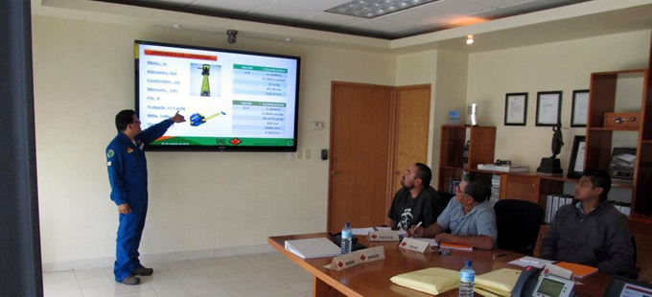Describe los conocimientos que se deben manejar para desarrollar la función laboral y son complementarios a los productos y/o desempeños.

1.6 Proceso de evaluación y certificación

El proceso de evaluación inicia cuando el candidato manifiesta su interés en certificarse en una determinada función individual ante una entidad de evaluación, la cual le ofrecerá participar en una evaluación diagnóstica con el fin de determinar las probabilidades de ser declarado competente si decide iniciar su proceso de evaluación. El objetivo del diagnóstico es que el candidato conozca si tiene altas posibilidades de ser declarado “competente” en el proceso de evaluación y, en consecuencia, decida si quiere ser evaluado o no, de manera que tenga elementos para decidir si entra al proceso o decide capacitarse antes de evaluarse.

Los candidatos que decidan ser evaluados, se les indicarán fechas y horas para tal proceso; éste se organiza generalmente del siguiente modo:

1. Primer momento (días previos):

* Realizar el plan de evaluación con el evaluador (fijando fecha, horario e instrumentos de evaluación).

1. Segundo momento (día de la evaluación):

* Entregar productos (evidencias escritas).
* Simulación de curso: inicio / desarrollo/ cierre del curso (recomendado en 120 minutos).
* Resolver cuestionario de conocimientos.
* Emisión de resultado: juicio de competente o todavía no competente.



1.6.1 Procedimiento recomendado para el segundo momento de la evaluación

**1.‐ Preparación:**

* Elaborar Carta descriptiva (producto).
* Elaborar Lista de verificación de los recursos requeridos (producto).

**2.‐ Previo al curso (momentos antes de iniciar la sesión)**

* Verificar los recursos requeridos utilizando la lista de verificación (evidencia de desempeño).

**3.‐ Presentación o encuadre del curso (30 minutos aprox.)**

* Saludo.
* Presentación del nombre del curso y del instructor.
* Dinámica grupal para “Romper el hielo” y que los participantes se conozcan (llevar material didáctico).
* Presentación de los participantes.
* Pasar lista de asistencia (se anexa al Reporte final del curso).
* Ajuste de Expectativas.
* Presentación del objetivo y contenido del curso.
* Presentación del objetivo de la sesión.
* Presentación de la forma de trabajo y criterios de evaluación.
* Establecimiento y negociación de las reglas de operación y participación.
* Realización del Contrato de Aprendizaje.
* Evaluación diagnóstica (producto).

**4.‐ Desarrollo (60 minutos aprox.)**

* Aplicar las técnicas grupales e instruccionales.
* Manejar los equipos y materiales de apoyo didáctico.
* Realizar al menos una evaluación intermedia (producto).
* Realizar ajustes pertinentes a la de sesión conforme al resultado de las evaluaciones aplicadas.

**5.‐ Cierre de la sesión (30 minutos aprox.)**

* Realizar la síntesis de lo abordado.
* Presentar logros alcanzados y lo que falta por cubrir respecto al objetivo.
* Conducir la obtención de un resumen general del contenido del curso por parte de los participantes.
* Evaluar el cumplimiento del objetivo general del curso.
* Evaluar el cumplimiento de las reglas de operación.
* Evaluar el cumplimiento de las expectativas del grupo.
* Verificar el aprendizaje a través de la Evaluación final (producto).
* Conducir a la formulación de compromisos individuales.
* Evaluar la satisfacción de los participantes.
* Realizar el Reporte final del curso (producto).



MCj02889760000%5b1%5d

**Actividad 2**

MCj03188600000[1]

**Objetivo:** Que el participante identifique los diferentes componentes del Estándar de Competencia EC0217, aplicando los conceptos vistos hasta ahora.

j0299125**Instrucciones:** Formar equipos de tres personas; revisar los conceptos mencionados y ubicarlos dentro del EC. Registrar en la tabla la información que se pide.

MCj03441950000[1]

**Requerimientos:** Estándar de Competencia EC0217 (ver Anexo), bolígrafo y manual del Participante.

|  |  |  |
| --- | --- | --- |
| **Concepto** | | **Nombre o número** |
| 1 | Código |  |
| 2 | Título |  |
| 3 | Comité de Gestión por Competencias |  |
| 4 | Vigencia del certificado |  |
| 5 | Duración estimada para la evaluación |  |
| 6 | Elementos de competencia |  |
| 7 | Criterios de evaluación de desempeños |  |
| 8 | Criterios de evaluación por productos |  |
| 9 | Conocimientos |  |
| 10 | Actitudes / hábitos / valores |  |

UNIDAD II

PREPARAR LA SESIÓN DE CAPACITACIÓN

**OBJETIVO DE LA UNIDAD**

Al finalizar la unidad, el participante preparará las sesiones de capacitación para conducir cursos de capacitación presenciales, con base a los lineamientos del elemento 1 de 3 del estándar de competencia EC0217 “Impartición de cursos de formación de capital humano de manera presencial grupal” y elaborará la lista de verificación de los recursos requeridos, así como la carta descriptiva.

2.1 Carta descriptiva

Guía para el desarrollo de una sola sesión o curso completo de capacitación, puede encontrarse referida como guía instruccional o plan de sesión, en ella se estructura el planteamiento y contenido de los objetivos, temas y subtemas, duración, material didáctico, técnicas grupales e instruccionales, actividades, metodología y evolución.

2.1.1 Definición de sesión

Una sesión es un periodo de tiempo variable destinado al estudio de un tema o a la realización de una tarea, en la que el instructor orienta la enseñanza, con el fin de incidir en el aprendizaje de los participantes, en función de ciertos objetivos determinados.

2.1.2 Momentos de la sesión

La sesión de capacitación consta de 3 momentos:

1. Encuadre o apertura.
2. Desarrollo
3. Cierre

2.1.3 Elementos de la carta descriptiva

Los elementos de la carta descriptiva o plan de sesión dan la razón de ser al documento que objetivamente describe los requerimientos para el logro del proceso enseñanza-aprendizaje, de acuerdo al estándar de competencia referido. Dichos elementos se presentan a continuación:

MCj03188600000[1]

* Incluye el objetivo general
* Incluye los objetivos particulares
* Incluye el nombre del curso
* Incluye el nombre del instructor
* Establece el lugar de instrucción
* Indica la duración total del curso
* Incluye su contenido temático
* Indica la duración de cada actividad
* Describe las técnicas instruccionales
* Describe las técnicas grupales
* Especifica el material y equipo de apoyo a utilizar
* Especifica las actividades a desarrollar por el instructor
* Indica la forma de medir el aprendizaje
* Describe el perfil de los capacitandos
* Indica los conocimientos y habilidades que requiere el capacitando para ingresar al curso, y
* Se presenta sin errores ortográficos.

MCj02889760000%5b1%5d

**Actividad 3**

* **Objetivo:** Aplicación de información y desarrollo de habilidad.

j0299125

* **Instrucciones:** Diseñar un formato de “Carta descriptiva” que incluya los elementos que señala el estándar de competencia EC0217.

MCj03441950000[1]

* **Requerimientos:** Estándar de competencia EC0217 (ver anexo), bolígrafo y manual del Participante

2.1.4 Establecimiento de objetivos

Los **objetivos** corresponden a aquello que se desea alcanzar como resultado de la evaluación, así mismo, expresan la intencionalidad con la que se desarrollará dicha evaluación.

Los objetivos pueden ser:

**Generales:**

Son enunciados de una meta a largo plazo. Es guía adecuada para un programa general de un curso.

**Particulares o programáticos:**

Son los que señalan, sugieren o especifican un área o dominio de enseñanza o contenido.

**Específicos:**

Son enunciados que deben contener: la conducta a manifestar, la capacidad subyacente, las condiciones en las cuales se manifiesta la conducta, la pauta de rendimiento o evaluación, un enunciado o contenido directo o implícito.

Los objetivos deben ser definidos y redactados con claridad y precisión, de tal forma que puedan ser utilizados para realizar las comparaciones entre lo que se obtuvo con lo que se esperaba lograr. Para la elaboración de un objetivo es indispensable la conjugación de los siguientes elementos:

|  |  |
| --- | --- |
| **Presentación** | Una presentación adecuada es de gran ayuda para comunicar a los participantes lo que se desea de ellos. Ejemplo:  ***Al finalizar el curso,*** |
| **Quién**  **(ejecutor)** | En el caso de los objetivos de aprendizaje, el ejecutor es la persona que aprenderá algo. Ejemplo:  ***el participante*** |
| **Qué**  **(conducta esperada)** | Indica lo que será capaz de hacer el participante, es el elemento que sirve de punto de partida para que el instructor organice las experiencias de aprendizaje y los episodios didácticos en que participarán los aprendices. Su redacción es mediante verbos medibles u observables. Ejemplo:  ***impartirá*** |
| **En qué** | Materia u objetivo específico donde deberá darse la conducta.  ***cursos de capacitación presenciales*** |
| **Cómo**  **(condiciones de Operación)** | Circunstancias o condiciones en que debe efectuarse la capacidad para la realización de un objetivo.  ***tomando como referente el Estándar de Competencia EC0217*** |
| **Descripción** | Describir los dominios de aprendizaje cognitivos, psicomotriz, y/o afectivos en los que se imparte el curso.  ***Ejecutando las acciones previas de planeación y aplicando correctamente los instrumentos para su evaluación.*** |

MCj03188600000[1]MCj02889760000%5b1%5d

**Actividad 4**

* **Objetivo:** Aplicación de información y desarrollo de habilidad.

j0299125

* **Instrucciones:** Diseñar el objetivo general de un curso que usted imparta, así como el objetivo de una sesión, la cual va a desarrollar más adelante.

MCj03441950000[1]

* **Requerimientos:** Estándar de competencia EC0217 (ver anexo), bolígrafo y manual del Participante

2.2 Lista de verificación

Para un buen desempeño del instructor, el estándar de competencia referido pide que se haga una lista con diversos aspectos necesarios para la buena ejecución de la sesión o del curso en general. Tales aspectos se agrupan según categorías, y dependen del tipo de curso/taller que vaya a realizarse, auditorio, así como del contexto socio-cultural.

Además, el estándar de competencia indica que el instructor, antes de iniciar la sesión, ha de verificar la existencia de cada uno de los componentes, equipo, materiales, higiene, instalaciones, entre otros recursos requeridos y si es el caso, buscar el tipo de apoyo que sea preciso. Esta lista de verificación, una vez aplicada por el instructor, se debe entregar al evaluador.



2.2.1 Elementos de la lista de verificación

Los elementos de la lista de verificación sobre requerimientos de la sesión, de acuerdo al estándar de competencia referido, se presentan a continuación:

* Contiene el nombre del curso
* Contienen el nombre del instructor
* Contienen los campos para registrar la existencia de los materiales y equipos
* Corresponde con la carta descriptiva
* Corresponde con el número de capacitandos
* Corresponde con los materiales mencionados en la carta descriptiva, e
* Incluye los equipos requeridos acordes a los mencionados en la carta descriptiva.

Para optimizar espacio y número de formatos a utilizar si el curso se impartirá en más de una sesión, se puede diseñar un solo formato con apartados para el número de sesiones de trabajo correspondientes.

Se recomienda entregar una solicitud de requerimiento conforme a la lista de verificación de 3 a 5 días de anticipación al responsable de coordinar el evento.

Es importante que este formato se integre al manual y se utilice antes de iniciar cada sesión, al aplicarlo se estará cumpliendo con el requerimiento del estándar de competencia.

MCj02889760000%5b1%5d

MCj03188600000[1]**Actividad 5**

**Objetivo:** Aplicación de información y desarrollo de habilidad.

j0299125**Instrucciones:** Diseñar un formato de “Lista de verificación” que incluya los elementos que señala el estándar de competencia EC0217.

MCj03441950000[1]**Requerimientos:** Estándar de competencia EC0217 (ver anexo), bolígrafo y manual del Participante.

UNIDAD III

CONDUCIR CURSOS DE CAPACITACIÓN

**OBJETIVO DE LA UNIDAD**

Al finalizar la unidad, el participante conducirá sesiones de capacitación presenciales, tomando como referencia los lineamientos del elemento 2 de 3 del estándar de competencia EC0217 “Impartición de cursos de formación de capital humano de manera presencial grupal”, aplicando los conocimientos sobre las técnicas grupales e instruccionales, dinámica de grupos, los principios de educación de los adultos y los dominios de aprendizaje.

3.1 Conocimientos básicos para conducir sesiones de capacitación presenciales

3.1.1 Aprendizaje

Aprendizaje es diferente de enseñanza. Por un lado, el ***aprendizaje*** involucra todas las actividades que a nivel privado o público realiza un ser humano para adquirir un nuevo conocimiento. Por otro, la ***enseñanza*** involucra aquellas actividades que el instructor realiza/propone para optimizar el “anclaje” de contenidos y habilidades del estudiante en su proceso de aprendizaje.

El aprendizaje requiere de elementos de entrada (exposición del instructor o lectura de conceptos, recabar información, etc.), que a través de diferentes actividades (ya sean internas o externas), se transforman en elementos de salida o conocimientos asimilados.



3.1.2 Dominios de aprendizaje

Según el informe dado a la UNESCO por la Comisión Internacional sobre la Educación para el Siglo XXI, para cumplir el conjunto de las misiones que le son propias a la educación, esta se debe estructurar entorno a cuatro aprendizajes fundamentales que en el transcurso de la vida serán para cada persona los pilares del conocimiento. Estos son: aprender a conocer, aprender a hacer, aprender a vivir juntos y aprender a ser. Es posible lograr estos cuatro aprendizajes a través de los dominios de aprendizaje.

**Los dominios de aprendizaje son la clasificación de diversas conductas del individuo que permiten identificar la organización y jerarquización de los procesos para la clasificación de conocimiento. Bloom y sus colaboradores distinguieron tres dominios: cognoscitivo, psicomotriz y afectivo.**

3.1.2.1 Dominio cognoscitivo

El dominio cognoscitivo se ocupa de la capacidad de procesar y de utilizar la información de una manera significativa.

El dominio cognoscitivo incluye a aquellos objetivos que, una vez conseguidos, hacen que el alumno sea capaz de reproducir algo que ha sido aprendido con anterioridad. Estos objetivos son los más abundantes en las tareas educativas y su justificación es clara. Dentro del dominio cognoscitivo se incluyen también las aptitudes y habilidades para usarlos; en otras palabras: la capacidad para resolver problemas y las técnicas para operar en su resolución.

De acuerdo a las clasificaciones de Bloom, adaptadas a las investigaciones actuales, las seis categorías principales que componen el área de dominio cognoscitivo están agrupadas por orden de dificultad: Conocimiento, Comprensión, Aplicación, Análisis, Síntesis, Evaluación.

3.1.2.2 Dominio psicomotriz

El dominio psicomotriz implica habilidades motoras o físicas. Asimismo, se refieren a las conductas que se realizan con precisión, exactitud, facilidad, economía del tiempo y esfuerzo.

Este dominio permite “aprender a hacer”, el cual está estrechamente vinculado a la cuestión de la formación profesional. Es decir, aprender a hacer a fin de adquirir no sólo una calificación profesional sino, más generalmente, una competencia que capacite al individuo para hacer frente a gran número de situaciones y a trabajar en equipo. Pero, también aprender a hacer en el marco de las distintas experiencias sociales o de trabajo que se ofrecen a los jóvenes, bien espontáneamente a causa del contexto social o nacional, bien formalmente al desarrollo de la enseñanza por alternancia.

3.1.2.3 Dominio afectivo

El dominio afectivo se refiere a las actitudes y a las sensaciones que resultan en el proceso de aprendizaje; refieren al grado de interiorización que una actitud, valor o apreciación, revela en la conducta de un individuo.

Las características de los objetivos afectivos, según Bloom, pueden resumirse en los puntos siguientes:

1. A través de la recepción
2. La respuesta
3. La valorización
4. La organización
5. 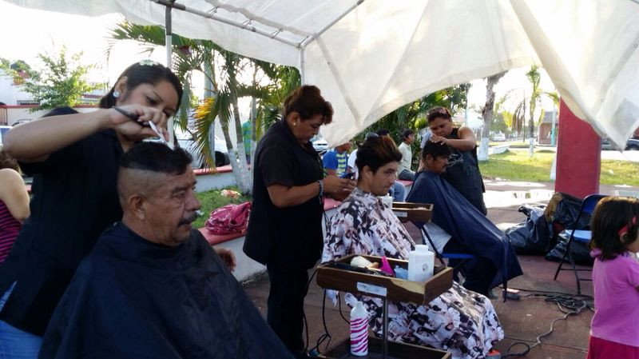La caracterización con un valor o un complejo de valores

El desarrollo de los objetivos afectivos es paulatino y, por tanto, su medición es posible sólo después de largo tiempo. Las conductas afectivas experimentan cambios más bruscos que las conductas cognoscitivas. El patrimonio afectivo es personal con proyección en lo social.

El problema de las actitudes surge a la hora de la evaluación. Se puede suponer el logro de objetivos de actitud, aunque no puedan acreditarse fehacientemente. No obstante, en todo proceso educativo el aprendizaje de actitudes es necesario tenerlos en cuenta.

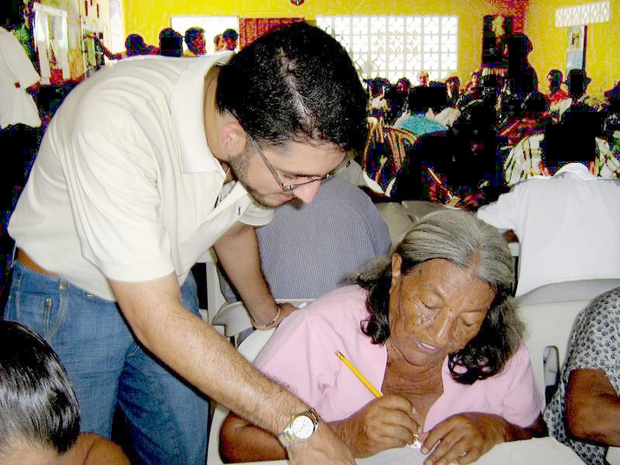

Estos **dominios** no son mutuamente excluyentes. Por ejemplo, para aprender a jugar ajedrez, la persona tendrá que aprender las reglas del juego (dominio cognitivo), pero también tiene que aprender cómo poner las piezas de ajedrez sobre el tablero y también cómo llevar a cabo correctamente y mover una pieza de ajedrez (psicomotriz). Además, más adelante en el juego la persona puede incluso aprender a amar el juego en sí, el valor de sus aplicaciones en la vida, y apreciar su historia (dominio afectivo).

3.1.3 El aprendizaje en la etapa adulta (Andragogía)

Hoy en día, se considera a la Andragogía como la disciplina que se ocupa de la educación y el aprendizaje del adulto, a diferencia de la Pedagogía que se aplicó a la educación del niño. Es un término derivado de las palabras griegas: *Anere* que significa adulto y *Agocus* que quiere decir conductor de la enseñanza, por lo que Andragogía es el término con que se designa el estudio y aplicación de la educación de los adultos.

3.1.3.1 Principios de educación de los adultos

En la educación para los adultos, se deben considerar aspectos muy importantes para despertar el interés y participación de ellos en continuar estudiando o capacitándose, entre los que destacan los siguientes:

a) Necesidad de saber:

Los adultos necesitan saber por qué deben aprender algo antes de aprenderlo. Cuando los adultos se disponen a aprender algo, emplean una energía considerable en sondear los beneficios que obtendrán y los costos de no aprenderlo. Por ello, el instructor debe apoyar a los participantes a identificar en qué estado de conocimiento se encuentran y a cuál podrían ascender gracias a la capacitación.

b) Concepto personal (autoconcepto):

Los adultos tienen un autoconcepto de seres responsables de sus propias acciones, de su propia vida. Una vez obtenido, necesitan ser considerados y tratados como capaces de dirigirse; de hecho, resienten y se resisten a las situaciones en que otros les imponen su voluntad. Por ello, el instructor tiene el reto de combinar el respeto a los adultos como seres autónomos y autodirigidos y el logro de los objetivos de aprendizaje.

c) Experiencia personal:

Los adultos llegan a una actividad educativa con un mayor volumen y una calidad distinta de experiencias que los jóvenes, por la simple virtud de haber vivido más experiencias. Pero, el hecho de tener más experiencias, también tiene algunos efectos negativos. Por ello, el instructor debe aprovechar la experiencia de los participantes y ayudarles a que evalúen la vigencia de sus conocimientos, prácticas y valores. El mayor reto es impulsarlos a que evalúen sus hábitos y prejuicios con criterio amplio y flexible, pero dentro de sus parámetros de calidad. Es decir, les ayuda a desaprender para aprender.

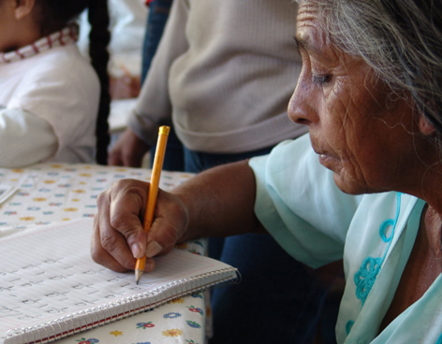

d) Disposición para aprender:

Los adultos están dispuestos a aprender lo que necesitan saber y sean capaces de hacer, con el propósito de enfrentar las situaciones de la vida real. Por tanto, el instructor cuenta con un terreno fértil para poder impulsar al participante con reforzamientos positivos, sin caer en falsedades ni sobrevaloraciones de las conductas del participante.

e) Inclinación (orientación) del aprendizaje:

Los adultos se motivan a aprender en la medida en que perciban que el aprendizaje les ayudará en su desempeño y a tratar con los problemas de la vida. Por tanto, el instructor tiene la oportunidad de utilizar situaciones laborales reales para propiciar el aprendizaje de conocimientos, destrezas, valores y actitudes que correspondan al ámbito laboral concreto y en operación de los participantes.

f) Motivación para aprender:

En ocasiones el adulto requiere motivación para seguir aprendiendo, como lo pueden ser las posibilidades de un mejor empleo, un ascenso, un salario mayor, así como la satisfacción laboral y personal, elevar su autoestima y su calidad de vida. Por ello, el instructor debe estimular al participante e inducirlo a mejores prácticas por medio de la exposición de modelos de desempeño mejores que los que tiene el participante.

3.1.4 Técnicas grupales

Las técnicas grupales son los métodos empleados en grupo para promover su adecuada acción o aprendizaje. Si es adecuada, la técnica promueve los impulsos y motivaciones personales, tanto a nivel interna personal, como externa o grupal, integrando las fuerzas a un objetivo grupal.

*“Una técnica no es por sí misma ni buena ni mala, pero puede ser aplicada eficazmente, indiferentemente o desastrosamente.” Thelen.*

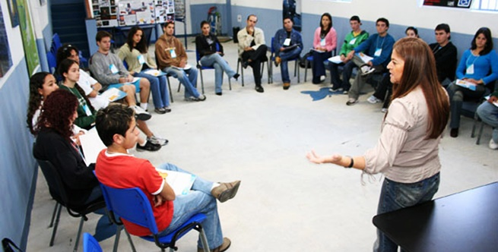Las técnicas poseen sus propias reglas específicas:

1. Quien se proponga utilizar las técnicas de grupo, debe conocer previamente los fundamentos teóricos de la dinámica de grupo que permitan comprender e interpretar el valor y sentido de las propias técnicas y utilizarlas con criterio científico dentro de la flexibilidad exigida por la variabilidad de las circunstancias.
2. Antes de utilizar una técnica de grupo, debe conocerse suficientemente su estructura, su dinámica, sus posibilidades y sus riesgos, estudiándola antes de llevarla a la práctica.
3. Debe seguirse en todo lo posible el procedimiento indicado en cada caso, solo con experiencia suficiente se podrán realizar adaptaciones o cambios justificados por circunstancias.
4. Las técnicas de grupo deben aplicarse con un objetivo claro y bien definido.
5. Las técnicas de grupo requieren una atmósfera cordial y democrática; no funcionan en un ambiente autoritario, competitivo, agresivo, hostil, se necesita un margen de informalidad favorable para el desarrollo de la autonomía y la responsabilidad.
6. En todo momento debe existir una actitud cooperante para la existencia del grupo ya que la actitud competitiva separa, aleja y promueve el individualismo.
7. Debe incrementarse la participación activa de los miembros que corresponde al conductor o líder y depende del clima que haya creado en el grupo.
8. Los miembros deben adquirir conciencia de que el grupo existe en y por ellos mismos y sentir que están trabajando en su grupo.

3.1.5. Técnicas instruccionales

Son herramientas que utiliza el instructor para desarrollar los temas del curso y se clasifican de la siguiente manera y los que solicita el estándar de competencia.

1. Técnicas expositivas:

Consisten en la presentación oral de un tema, que un instructor hace ante un grupo de personas.

* Presentando el objetivo del tema
* Desarrollando el contenido de acuerdo a la carta descriptiva
* Realizando la síntesis de la exposición, haciendo énfasis en los aspectos sobresalientes del mensaje y;
* 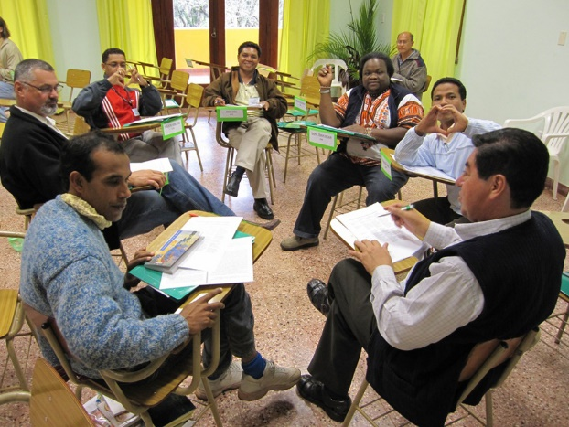Planteando preguntas dirigidas que verifiquen la comprensión del tema

2. Técnicas de diálogo discusión/debate:

Estas actividades se utilizan cuando el instructor pretende generar en el grupo el análisis de contenidos por lo que realiza una serie de preguntas que permitan el intercambio de ideas entre el grupo y el instructor.

* Mencionando el tema a discutir
* Dividiendo al grupo en subgrupos
* Estableciendo reglas de participación
* Abriendo la discusión recordando el tema a ser discutido
* Propiciando la participación de los equipos
* Moderando la discusión, y
* Realizando una conclusión del tema

3. Técnicas de demostración/ejecución o técnica de los cuatro pasos:

Sirven para enseñar principalmente destrezas motoras tales como manejar una máquina o una herramienta o en la manipulación de objetos.

* Presentando el objetivo de la actividad a desarrollar
* Ejemplificando la actividad a desarrollar
* Resolviendo dudas sobre la demostración realizada
* Permitiendo que los capacitandos realicen la práctica, y
* Retroalimentando sobre la práctica.



**Estas técnicas instruccionales, contemplan las siguientes actividades de aprendizaje:**

|  |  |  |  |  |
| --- | --- | --- | --- | --- |
| **Actividad de aprendizaje / Técnica** | **Objetivo** | **Ventajas** | **Aplicaciones** | **Recomendaciones** |
| EXPOSICIÓN O CONFERENCIA  (Expositiva)MCj04154880000[1] | Presentar de manera organizada información a un grupo. Por lo general es el profesor quien expone; algunos alumnos pueden exponer. | Permite presentar información de manera ordenada.  No importa el tamaño del grupo al que se presenta la información. | Se puede usar para:  -Presentar los contenidos del curso.  -Presentar una conferencia de tipo informativo.  -Exponer resultados o conclusiones de una actividad. | Estimular la interacción.  El profesor debe desarrollar habilidades para interesar y motivar al grupo en su exposición. |
| PANEL  MCj04173340000[1](Diálogo discusión) | Dar a conocer a un grupo diferentes orientaciones con respecto a un tema. | Se recibe información variada y estimulante.  Motivante.  Estimula el pensamiento crítico. | Se aplica para:  - Contrastar diferentes puntos de vista con respecto a un tema.  -Motivar a los alumnos a investigar sobre contenidos del curso. | Aclarar el objetivo y el papel que le toca a cada participante.  Seleccionar bien el tema y la orientación de los invitados.  El moderador debe tener experiencia. |
| MÉTODO DE CASOS  MCj02318070000[1](Diálogo discusión) | Acercar una realidad concreta a un ambiente académico por medio de un caso real o diseñado. | Motiva a aprender.  Desarrolla la habilidad para análisis y síntesis.  Permite que el contenido sea más significativo para los alumnos. | Útil para iniciar la discusión, promover la investigación y verificar los aprendizajes logrados. | El caso debe estar bien elaborado y expuesto.  Se debe reflexionar con el grupo en torno a los aprendizajes logrados. |
| MCj03981450000[1]LECTURA COMENTADA  (Diálogo discusión) | Los participantes leen documentos con la dirección del instructor.  Se puede añadir el debate, cuya mecánica es semejante. | Favorece la interacción del grupo y cada quien proporciona su punto de vista  y se llega a una conclusión | -Profundiza teorías.  -Conocer autores relevantes.  -Generar habilidad para analizar y sinterizar.  - Induce a una mayor participación. | Que el instructor solicite interrumpir la lectura cuando lo considere, para hacer comentarios o realizar la conclusión de la lectura al final. |
| MCj03433630000[1]  LLUVIA DE IDEAS  (Diálogo discusión) | Incrementar el potencial creativo, recabar datos y  Resolver problemas. | Favorece la interacción, la participación y la creatividad.  Motiva. | - Sin enfrentar problemas o buscar ideas para tomar decisiones.  - Para motivar en un proceso de trabajo grupal. | Delimitar los alcances del proceso de toma de decisiones.  Reflexionar con los alumnos sobre lo que aprenden al participar en un ejercicio como éste. |
| MCj03432970000[1]JUEGO DE ROLES  (Demostración ejecución) | Ampliar el campo de experiencia de los participantes y su habilidad para resolver problemas desde diferentes puntos de vista. | Abre perspectivas de acercamiento a la realidad.  Desinhibe.  Motiva.  Fomenta la creatividad. | Para discutir desde diferentes roles, promover la empatía en el grupo, y generar conciencia sobre la importancia de interdependencia grupal. | Los roles y sus características deben ser bien identificadas.  Que se reflexione sobre las habilidades, actitudes y valores logrados. |
| CINE TEATRO DISCO O FORO  MCj02317500000[1](Demostración ejecución) | Una variante del foro, visto a través de un medio de comunicación masiva. | Se visualiza por medio de película, audio etc.  Se analizan los errores y aciertos con los alumnos | Analiza de modo retrospectivo los mensajes de medios de comunicación, complemento de otras técnicas, y apoyo de temas expuestos. | Explicar las características del medio.  Revisar aciertos y errores en el medio presentado, tanto en aspectos técnicos cuanto en contenido |
| MÉTODO DE PREGUNTAS  MCBD19980_0000[1](Diálogo discusión) | Con base en preguntas llevar a los alumnos a la discusión y análisis de información pertinente a la materia. | Promueve la investigación y el pensamiento crítico, el análisis y síntesis. Los estudiantes aplican verdades "descubiertas" para nuevos conocimientos y principios. | - Iniciar la discusión de un tema.  - Guiar la discusión del curso.  - Promover la participación de los alumnos.  - Útil para controversia creativa en el grupo. | Que el profesor desarrolle habilidades para el diseño y planteamiento de las preguntas.  Evitar ser repetitivo en el uso de la técnica. |
| SIMULACIÓN Y JUEGO  (Demostrativa ejecución)  MCj03433590000[1] | Aprender a partir de la acción tanto sobre contenidos como sobre el desempeño de los alumnos ante situaciones simuladas. | Promueve la interacción y la comunicación.  Es divertida.  Permite aprendizajes significativos. | - Contenidos que requieren la vivencia para hacerlos significativos.  - Para enfrentar y resolver las situaciones simuladas.  - Estimular el interés de los alumnos por un tema específico al participar en el juego. | Que el instructor desarrolle experiencia para controlar al grupo y para hacer un buen análisis de la experiencia.  Que sean congruentes con los contenidos del curso.  Roles claramente definidos y se promueva su rotación. |

***"Saber algo ya no es suficiente; es preciso también saber enseñar"  
(Maurice Tardif)***

3.1.6 Dinámica de grupos

Son respuestas a la necesidad de un uso más adecuado de los conocimientos sobre la conducta humana para fines didácticos, y encadenar los conocimientos a la práctica. Para modificar la conducta no basta el aumento de conocimientos, sino que se precisa una habilidad, y ésta requiere práctica, además de conocimientos. Son un intento de experiencia de aprendizaje en que saber y teoría se conjuntan con experiencia y práctica. No se utilizan como fines en sí mismos, sino como herramientas en un proceso más complejo.

Tales dinámicas pretenden, por tanto, mejorar la calidad de sus procesos educativos y propiciar un aprendizaje significativo, provocando, además, estados emocionales positivos y un dinamismo físico y mental más adecuado para el aprendizaje. Por otro lado, estimula la sociabilización y creatividad.

**En otras palabras, la dinámica de grupos es el movimiento, la acción, el ambiente que se genera en el grupo como resultado de aplicar ciertas técnicas.**

La ***Dinámica para Grupos*** parte de la base de que para que exista aprendizaje es necesario:

1. 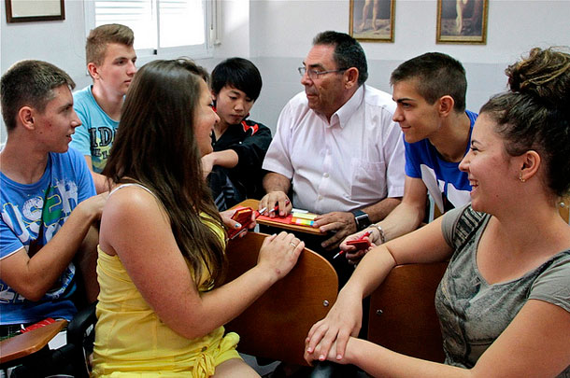**Que la conducta sea expuesta:** Pretende lograr que el capacitando exteriorice su conducta, para así analizarla y prever sus consecuencias; de esta manera crea la oportunidad de recibir ayuda de los otros. Puede ver a través de los ojos de las otras personas, y quede motivado a hacer algo por su conducta.
2. **Retroalimentación**. Sobre la conducta expuesta se analizan las discrepancias entre lo logrado y lo que creíamos haber logrado; es una retroalimentación que permite al capacitando verse a sí mismo desde los demás, y obtener información sobre las causas específicas de su conducta.
3. **Entorno positivo**. Se necesita un entorno emocional y físico que facilite el proceso de aprendizaje de los participantes.
4. 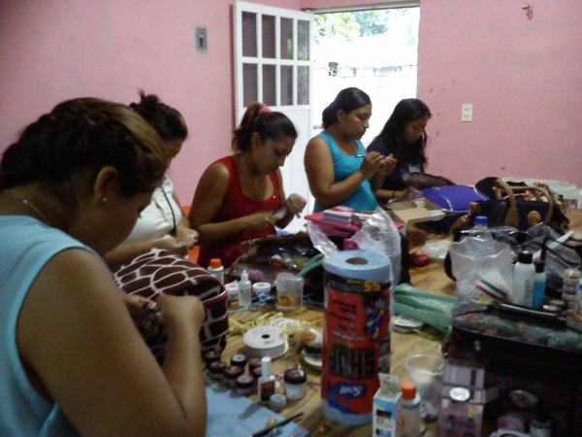**Los conocimientos como un mapa**. Los conocimientos que provienen de la experiencia o el caudal acumulado en un individuo, son necesarios para lograr un aprendizaje significativo; el reto es encontrar la forma de utilizarlos y ligarlos al nuevo aprendizaje.
5. **Experimentación y práctica**: el aprendizaje pide oportunidades de experimentación y práctica, y lograr que los patrones de pensamiento y conducta puedan llegar a ser parte de sí mismo. La efectividad de los programas de entrenamiento dependen en mucho de esto.
6. **Aprender a aprender.** La condición final es la oportunidad que se debe dar al capacitando de aprender cómo hacer que las diarias experiencias le enseñen algo.

3.1.6.1 Tipos de grupos

Se refiere a la caracterización en el tipo de comportamiento que prevalece en el conjunto de capacitación del curso con la finalidad de que el instructor o facilitador realice el manejo apropiado de acuerdo a

la tipología:

* **Silencioso:** Para este tipo de grupo se recomienda usar técnicas más participativas reforzando la integración de los asistentes.
* **Participativo:** Para este tipo de grupo se debe aprovechar al máximo la participación, manteniendo el interés de los asistentes.
* **Indiferente:** Para este tipo de grupo se recomienda cambiar las técnicas para motivar la participación de los asistentes.
* **Agresivo:** Para este tipo de grupo se debe actuar con sencillez, modestia y humildad, pues habrá que recordar que no es el poseedor total de la verdad y que también está aprendiendo del grupo.

También los grupos se dividen de acuerdo a su forma de trabajo, rasgos comunes y el grado de filiación, etc.:

* **Formal:** se divide el trabajo, conforme a metas, se definen roles y se revisan en juntas o reuniones.
* **Homogéneo:** con características comunes
* **Abierto:** pueden ingresar o salir voluntariamente. No hay normas para pertenecer o participar.
* **Primario:** se es miembro de modo natural, por el origen o por voluntad propia. Como la familia o los compañeros de profesión
* **Secundario**: gran variedad de miembros, según contrato. El conocimiento mutuo es solo limitado a las funciones
* **Pertenencia:** por la asociación y colaboración entre los individuos, y para beneficio de cada uno de ellos.

3.1.6.2 Rol de las personas del grupo

Asimismo, la dinámica de grupos también dependerá del rol de las personas:

* **Contreras:** Manifiesta negativismo, obstaculiza el proceso, ofrece resistencia, evidencia terquedad, es irrazonable. Está en desacuerdo o se opone sin razones e intenta mantener o volver a traer un problema, después que el grupo le ha rechazado o evitado. Recomendación involucrarlo en proyectos y dinámicas de trabajo en equipo en donde se manifieste la dependencia que tiene en relación con los demás integrantes del grupo, y se sensibilice que ciertos hechos no justifican una actitud belicosa.
* **Experto:** Expresa oportunamente sus creencias u opiniones en relación con las sugerencias o las cuestiones que discuten. No pone el énfasis sobre hechos o sobra la información, sino más bien en la expresión de sus concepciones, creencias y valores, así como en lo que deberían ser los valores o metas del grupo; aunque también puede tener mayores conocimientos o habilidades que sus compañeros en determinados temas o actividades. Una recomendación para manejar al participante experto es evitar ponerlo en ridículo
* **Aliado:** Procura ser intermediario en las diferencias entre los integrantes del grupo; intenta conciliar desacuerdos; alivia la tensión en situaciones de conflicto.El participante aliado puede apoyar en el curso para contrarrestar al contreras.
* **Novato:** Es aquel que tiene contacto por primera en los temas a tratar o puede no tener las habilidades y destrezas que sus demás compañeros, a veces es el nuevo en un grupo ya establecido. A diferencia del experto le es difícil dar opiniones o aportaciones debido a su falta de confianza, habilidad o conocimiento. Una recomendación para atender al participante novato es asignarle tareas que pueda resolver.
* **Líder:** guía al grupo para conseguir los objetivos y supervivencia del grupo. Lo orienta.
* **Portavoz:** recupera y emite las ideas del grupo.
* **Organizador:** determina las formas de trabajo y tiempos en el grupo.
* **Saboteador**: se sirve de las situaciones afectivas del grupo para el beneficio propio e impide el avance del grupo.



MCj02889760000%5b1%5d

MCj03188600000[1]**Actividad 6**

**Objetivo:** Evaluar el dominio del conocimiento básico requerido para impartir sesiones de capacitación presenciales.

j0299125

**Instrucciones:** Subraya la respuesta correcta.

MCj03441950000[1]

**Requerimientos:** Bolígrafo y manual del participante.

1. Son ejemplos de las técnicas expositivas:

a) Lluvia de ideas, panel b) Foro, simposio c) Juego de roles, foro

2. Son ejemplos de las técnicas de diálogo discusión:

a) Lluvia de ideas, panel b) Foro, simposio c) Juego de roles, foro

3. Para este tipo de grupo se deben usar técnicas más participativas para reforzar la integración.

a) Silencioso b) Agresivo c) Indiferente d) Participativo

4. Aprovechar al máximo la participación, manteniendo el interés de los asistentes son estrategias que funcionan para el grupo:

a) Silencioso b) Agresivo c) Indiferente d) Participativo

5. Para este tipo de individuo la mejor recomendación es asignarle tareas que pueda resolver

a) Contreras b) Aliado c) Novato

6. Rol de la persona quien determina las formas de trabajo y tiempos en el grupo:

a) Líder b) Portavoz c) Organizador

7. Son técnicas que propician la construcción del grupo de capacitación, su convivencia e incluso el cierre del curso.

a) Dinámica grupal b) Técnicas instruccionales c) Técnicas grupales

8. Tipo de grupo en el que los miembros pueden ingresar o salir voluntariamente. No hay normas específicas para pertenecer y/o participar en ellos.

a) Grupo formal b) Grupo Abierto c) Grupo secundario

9. La adquisición y el cambio de valores, así como de actitudes, apreciaciones, normas de acción, criterios y técnicas; se refieren al dominio de aprendizaje:

a) Cognitivo b) Psicomotriz c) Afectivo

10. Se refiere al dominio de aprendizaje donde todas aquellas conductas en las que predominan los procesos mentales o intelectuales del individuo que van desde la simple memorización hasta la aplicación de criterios y elaboración de juicios que refieren de una actividad intelectual compleja:

a) Cognitivo b) Psicomotriz c) Afectivo

3.2 Apertura del curso

Para iniciar un curso es importante realizarlo de manera estructurada considerando para ello todo un proceso de apertura en busca de la identificación del participante como parte de un grupo, su rol ante los demás participantes, los objetivos del curso, la logística del evento y la operación del mismo.

La apertura de un curso debe tomarse en cuenta como un proceso programado que logre una sensibilización y concientización del proceso de “enseñanza-aprendizaje” al realizarse. Para lograrlo puedes realizar las actividades presentadas en el siguiente modelo planteado, conforme a los requerimientos del estándar de competencia para la conducción de un curso/sesión, el orden que se presenta es sugerido, se puede realizar en diferente orden si así se requiere.

El encuadre se debe realizar:

* Al inicio de la sesión;
* Presentándose ante el grupo;
* Empleando técnica grupal de integración;
* Presentando los objetivos a los capacitandos;
* Mencionando la descripción general del desarrollo del curso;
* Mencionando el temario del curso;
* Creando un ambiente participativo a través de preguntas al grupo;
* Acordando con los capacitandos las expectativas del curso;
* Explicando los beneficios del curso y su relación con la experiencia laboral y personal;
* Acordando las reglas de operación del curso;
* **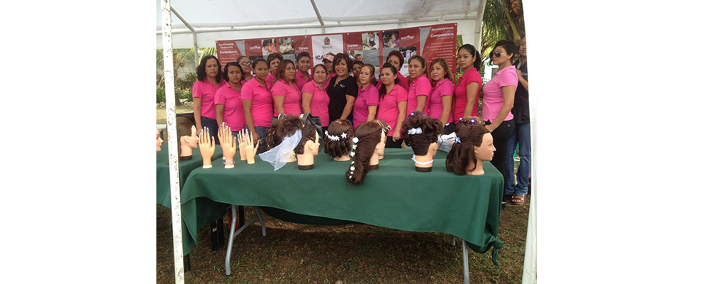**Realizando el contrato de aprendizaje de acuerdo con los objetivos.

Es importante destacar que los siguientes lineamientos son desempeños que el instructor debe realizar durante el proceso de evaluación con fines de certificación en el estándar.

**1. Verificación de instalaciones, equipo y materiales:**

Este punto es muy importante y en el proceso de evaluación es un desempeño observable, de acuerdo al estándar de competencia. Tiene el objetivo de preparar la sesión de capacitación y prever que se cuente con todos los requerimientos para dar inicio al curso de manera favorable.

**2. Presentación del instructor.**

La segunda actividad de todo evento de capacitación es la presentación del responsable de conducir la sesión, se inicia dando una “breve” referencia general de su formación y experiencia.

**3. Creación de un ambiente participativo (integración grupal):**

A través de la aplicación de una técnica de rompimiento de hielo, elegida previamente, se promueve la integración de los elementos que constituyen el grupo, para crear un ambiente de armonía que facilite la conducción del curso.

**4. Lista de asistencia y/o registro de participantes:**

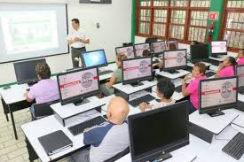Se debe tener registro de los asistentes al curso por lo que se circula un documento para ello, se puede dar tiempo específico para esta actividad aunque lo recomendable es que se dé tiempo ficticio y realizarla a la par con alguna de las actividades de la apertura o antes de que el curso dé inicio.

Se entiende por registro la lista de asistencia o bien el llenado de una ficha de registro con la cual obtengamos mayores datos, mismos que pueden ser de gran utilidad para alimentar el método de seguimiento a la capacitación.

**5. Ajuste de expectativas**:

Es importante ajustar las ideas, ilusiones o creencias previas que los participantes tienen del curso, por lo tanto el formador debe establecer claramente los objetivos de aprendizaje y aclarar lo que no está contemplado dentro del contenido para evitar inconformidades al término del curso.

Siempre será necesario solicitar las expectativas de los participantes, esta puede ser de manera escrita o verbal. Lo anterior permitirá alinear y/o a aclarar expectativas, dudas e inquietudes de los participantes. Con lo cual se podrá enfocar el proceso de formación conforme a las expectativas de cada participante.

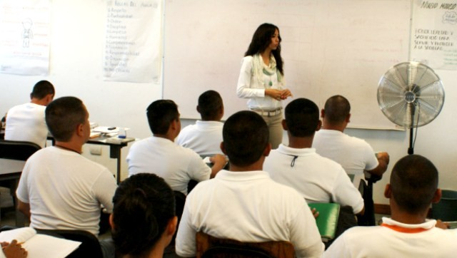Ahora bien, si el participante ya conoce el objetivo y por otro lado ya ha expresado su expectativa con respecto al curso, el instructor debe propiciar una comparación entre ambas, de tal manera que se identifiquen posibles desviaciones entre lo que realmente proporcionará el curso y lo que el participante pretende obtener, si se detecta alguna desviación se debe clarificar antes de pasar a otra actividad, el no hacerlo puede ocasionar falsas expectativas o frustración en el participante o más aun será un participante que puede adoptar un rol conflictivo.

**6. Explicación de objetivos y contenidos:**

El formador señala las metas que se esperan lograr en cada unidad, hace un breve bosquejo del contenido de cada una señalando los subtemas y realzando los beneficios que obtendrán al adquirirlos.

Dentro de la etapa de apertura una de las actividades de mayor importancia es informar el objetivo del curso y que el participante pueda identificar qué conocimientos y habilidades habrá de lograr al finalizar el curso.

**7. Criterios de evaluación**

En este punto del encuadre se deberá informar a los participantes sobre la forma en que se evaluará su aprendizaje. Para ello, se especificarán los momentos de evaluación (diagnóstica, intermedia y final), se indicarán los criterios que se aplicarán (% evaluaciones, % prácticas, % tareas) y se especificarán los instrumentos a utilizar (cuestionarios, guías de observación, listas de cotejo, rúbricas, etc).

**8. Acuerdos sobre reglas de operación y participación:**

Establecer de común acuerdo con los participantes aspectos fundamentales como puntualidad, participación, respeto, forma de evaluación y demás aspectos que consideren convenientes para lograr los objetivos establecidos en el plan original.

Un proceso de enseñanza aprendizaje conlleva a un interactuar de individuos al integrarse en un grupo de trabajo; para regir el interactuar de estos se realiza un convenio de operación denominado en la práctica como reglas del juego, contrato grupal o convenio, en él se quedarán asentados las clausuras expuestas y aceptadas de manera bilateral, (participante-instructor) y ambas partes se comprometen a cumplirlas durante el evento de capacitación. Ejemplo: Tolerancia, participaciones, descansos.

**9. Identificación del dominio de los participantes del contenido del curso.**

En la primera sesión el instructor-facilitador aplica una evaluación diagnóstica, ya sea por escrito o mediante una técnica grupal, a fin de identificar el nivel de conocimiento previo que tienen los participantes de los temas o subtemas que integran el curso.

Cada uno de los participantes cuenta con experiencias y conocimientos que han adquirido durante el trayecto de su vida. Por esto siempre será importante darle una atención adecuada y evitar contratiempos por la manera en que pudiera actuar durante el curso.

Como se ha comentado, esta detección puede hacerse al inicio del curso y se puede realizar de forma documental y verbal. A continuación, se dan algunos ejemplos para realizar diagnósticos:

|  |  |  |  |  |
| --- | --- | --- | --- | --- |
| **Diagnóstico** | | | | |
| **Actividad** | Preguntas abiertas:  Dirigidas o no dirigidas | Desarrollo de actividades | Cuestionario  Preguntas abiertas estructuradas entre otras | Desarrollo de reportes. |
| **Instrumento** | Guía de preguntas | Guía de observación  Lista de cotejo | Cuestionarios | Solución a un caso práctico o planteamiento de problemas. |
| **Tipo de evaluación** | Conocimientos | Habilidades | Conocimientos y habilidades cognitivas | Conocimientos y habilidades cognitivas |
| **Tipo de evidencia que genera** | No se genera evidencia documental | Se genera evidencia documental | Se genera evidencia documental | Se genera evidencia documental |

Además, es recomendable aplicar aquellos que puedan ser documentados; así, al final del curso, tanto el participante como el instructor identifiquen el grado de conocimientos y habilidades adquiridos mediante la comparación de éstos.

MCj02889760000%5b1%5d

MCj03188600000[1]**Actividad 7**

**Objetivo:** Aplicación de información y desarrollo de habilidad.

j0299125**Instrucciones:** Realizar la planeación del momento de apertura de la sesión, de acuerdo a los lineamientos del estándar EC0217 determinados en el elemento de competencia 2 de 3 y utilizando el formato de plan de sesión elaborado en la segunda unidad de este curso.

MCj03441950000[1]

**Requerimientos:** Hojas blancas, bolígrafo y manual del participante.

3.3 Desarrollo del tema (fase interactiva)

El desarrollo del tema de la sesión debe realizarse de acuerdo a la organización, estrategias y actividades de enseñanza determinadas en la fase pre-activa. Adquieren un valor importante las notas como herramientas de apoyo para la ejecución de la clase.

Es importante tener en cuenta las habilidades de comunicación y de variación del estímulo, las cuales permitirán generar un ambiente propicio para el aprendizaje.

Se debe desarrollar el contenido:

* Empleando técnicas para verificar la comprensión de los contenidos
* Utilizando ejemplos relacionados con los temas tratados
* Utilizando ejemplos relacionados con situaciones cotidianas
* Promoviendo comentarios sobre la utilidad de los temas en su vida profesional y personal
* Preguntando acerca de los conocimientos adquiridos durante los temas tratados
* Recuperando la experiencia previa de los capacitandos sobre el tema
* Dirigiendo la mirada a todos los capacitandos mientras realiza su exposición
* Manteniendo una postura dinámica dentro del espacio de capacitación
* Aclarando los tecnicismos utilizados
* Realizando cambios en el volumen de voz para mantener la atención de los participantes
* Utilizando un tono de voz audible a todos los participantes
* Realizando los ajustes que permitan la facilitación del proceso de aprendizaje de acuerdo a las características del grupo
* Preguntando sobre la aplicación de los temas expuestos al contexto de los capacitandos.
* Manejando los equipos y materiales de apoyo didáctico, conforme a sus instrucciones de uso y recomendaciones didácticas.
* Aplicando evaluaciones intermedias.
* 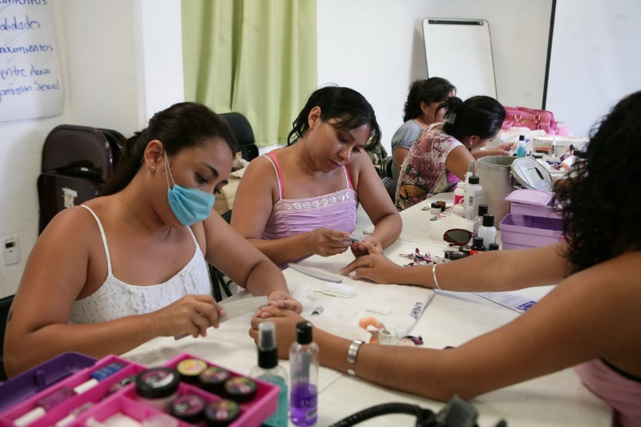Realizando la conclusión de los contenidos temáticos desarrollados con apoyo del grupo al final del tema, mencionando los logros alcanzados y preguntando la opinión de los capacitandos sobre la aplicación de los temas.

**Manejo de conflictos:**

Es importante escuchar la opinión de los participantes durante el curso, lo que permitirá aclarar dudas e inquietudes, y ajustar el rumbo, las discrepancias entre participantes, o mejorar lo realizado hasta el momento. Para poder lograrlo es importante que el formador “NO sea parte del problema”, es decir, no debe personalizar los comentarios, y situarse como un tercero imparcial, como moderador, permitiéndole la claridad para detectar el motivo que puede estar causando conflicto.

**Manejo de ejemplos y ejercicios:**

Buscando contextualizar conforme al momento de formación en que éste o éstos sean empleados. Se requiere aclarar en qué momento se están usando y hasta dónde termina el uso del ejemplo o ejercicio, es recomendable generar procesos de cierre con análisis, reflexión o retroalimentación para que les permita a los participantes comprender su uso o utilidad.

**Equipos y materiales de apoyo:**

De igual forma se deben especificar y cuantificar las herramientas, equipos, accesorios, mobiliario, insumos, etc. que se requerirán para el desarrollo y evaluación de cada actividad.

|  |  |
| --- | --- |
| Mobiliario | Mobiliario es el conjunto de muebles; son objetos que sirven para facilitar los usos y actividades habituales en el aula de clases o taller de capacitación.  Por ejemplo: Sillas, pupitres, mesas, escritorios, pizarrones de vinil blanco (pintarrones), pizarrones clásicos, plancha de cocina, campana, camas, colchones, entre otros. |
| Equipo | Serán todos aquellos dispositivos electrónicos, eléctricos y manuales, que se utilicen durante la realización del proceso de capacitación.  Por ejemplo: Video proyector, laptop, CPU, bocinas, equipo de sonido, amplificador, máquina de coser, batidoras, licuadoras, entre otros. |
| Material | Será todo aquél material de papelería que complementará las actividades de enseñanza – aprendizaje del proceso de capacitación.  Por ejemplo: Gises, plumones, lápices, lapiceros, hojas blancas, hojas de colores, papel bond, cinta adhesiva, tijeras, pegamento, marcadores, entre otros. |
| Herramientas | Objeto o aparato, normalmente artificial, que se emplea para facilitar o posibilitar un trabajo, ampliando las capacidades naturales del cuerpo humano.  Por ejemplo: Taladros, sierras, desarmadores, martillos, cuchillos, navaja, pinzas mecánicas, pinzas eléctricas, alicates, entre otros. |
| Utensilios | Cosa que sirve para el uso manual y frecuente.  Por ejemplo: Cucharas, platones, vasos, coladores, picadores, rebanadores, tablas para cortar, coladores, espumadores, batidores, tenedores, ollas, sartenes, abrelatas, sacacorchos, entre otros. |

MCj03441950000[1]MCj02889760000%5b1%5d

**Actividad 8**

MCj03188600000[1]

**Objetivo:** Aplicación de información y desarrollo de habilidad.

j0299125**Instrucciones:** Realizar la planeación del momento del desarrollo de la sesión, de acuerdo a los lineamientos del estándar EC0217 determinados en el elemento de competencia 2 de 3 y utilizando el formato de la carta descriptiva elaborado en la segunda unidad de este curso.

**Requerimientos:** Hojas blancas, bolígrafo y manual del participante.

3.4 Cierre del tema de capacitación (fase post-activa)

En el cierre de la sesión se debe:

* Facilitar la realización de una síntesis de los contenidos temáticos desarrollados, considerando los logros y lo que falta por cubrir.
* Aplicar la evaluación final.
* Comunicar a los participantes su avance, de acuerdo a los resultados obtenidos en sus evaluaciones, con relación a los objetivos de aprendizaje y proporcionar orientación para el logro de los objetivos no alcanzados.
* Conducir al grupo para la formulación de compromisos de aplicación del aprendizaje, conforme con los objetivos generales y específicos, incluyendo acciones concretas, especificando la forma de medirlos e indicando su fecha de cumplimiento.
* Sugerir al grupo cursos de capacitación de mayor alcance, de acuerdo con los intereses de los participantes e informando la manera de acceder a ellos.
* Realizar el cierre del curso con la participación del grupo, incluyendo el resumen general e indicando el logro de expectativas y objetivos.
* Aplicar el instrumento para evaluar la satisfacción sobre el curso al final del mismo, y de acuerdo a sus instrucciones.

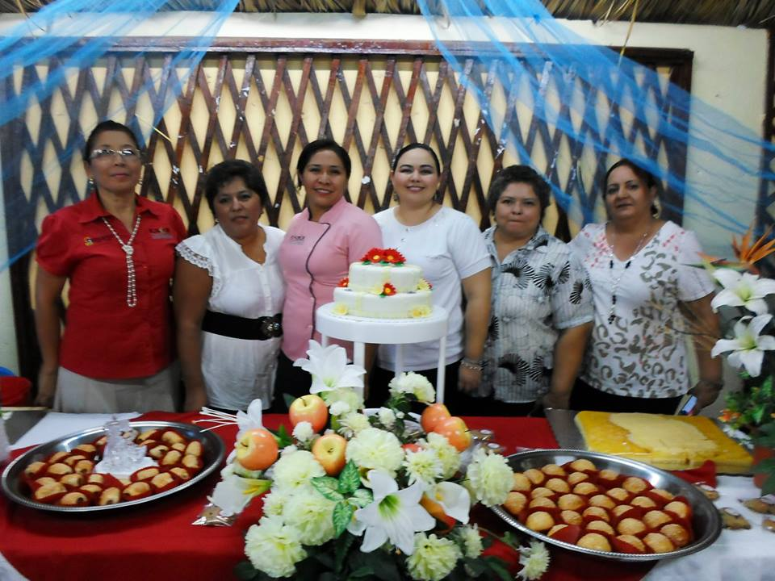

MCj02889760000%5b1%5d

**Actividad 9**

MCj03188600000[1]

* **Objetivo:** Aplicación de información y desarrollo de habilidad.
* j0299125**Instrucciones:** Realizar la planeación del momento del cierre de la sesión, de acuerdo a los lineamientos del estándar EC0217 determinados en el elemento de competencia 2 de 3 y utilizando el formato la carta descriptiva elaborada.

MCj03441950000[1]

* **Requerimientos:** Hojas blancas, bolígrafo y manual del participante.

UNIDAD IV

EVALUACIÓN DE CURSOS DE CAPACITACIÓN

**OBJETIVO DE LA UNIDAD**

Al finalizar la unidad, el participante evaluará sesiones de capacitación presenciales, tomando como referencia los lineamientos del elemento 3 de 3 del estándar de competencia EC0217 “Impartición de cursos de formación de capital humano de manera presencial grupal”, aplicando los diferentes instrumentos para la evaluación de conocimientos, desempeño y productos; así como del desarrollo del evento mismo de capacitación.

**El candidato será competente cuando:**

* Informe a los participantes sobre la forma en que se evaluará su aprendizaje durante el encuadre, especificando el momento, indicando los criterios que se aplicarán, y especificando los instrumentos a utilizar.
* Aplique las evaluaciones diagnóstica, intermedia y final del aprendizaje; de acuerdo a sus instrucciones y con base en los objetivos y criterios de evaluación establecidos para el curso.
* Aplique el instrumento para evaluar la satisfacción sobre el curso al final del mismo, y de acuerdo a sus instrucciones.



4.1 Tipos de evaluación

* **Evaluación inicial:** se lleva a cabo al principio de la sesión y tiene como finalidad conocer que información tiene el participante sobre el tema a exponer o a impartirse.
* **Evaluación formativa o intermedia:** se recomienda realizarla en una o varias partes del curso, antes de que este finalice, siempre y cuando el curso sea de larga duración y trate temas complejos que amerite la evaluación antes de que el curso finalice.
* **Evaluación final o sumativa:** contiene los mismos elementos de evaluación que la inicial y nos sirve para determinar el grado de avance del participante a lo largo del curso.
* **Autoevaluación.** Es aquella en la que el participante conoce su grado de avance con base en ciertos criterios y puntos de referencia, durante y al final del curso.
* **Evaluación del curso.** Determina la eficiencia de los objetivos, contenido, técnicas y recursos didácticos utilizados durante el curso.
* **Evaluación del instructor.** Determina en qué forma actuó el instructor durante la sesión con la finalidad de conocer algunos de sus rasgos y características. Se realiza para la retroalimentación del instructor y ayuda en sus próximas intervenciones.
* 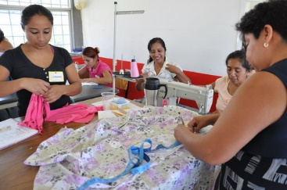**Evaluación a los participantes.**  Son aquellas que realiza el instructor hacia los participantes donde evalúa la participación de los mismos, apreciaciones objetivas sobre el desenvolvimiento e integración al curso.

4.2 Tipos de instrumentos de evaluación

**Cuestionarios**

Un cuestionario es un interrogatorio oral o escrito, constituido por un conjunto de preguntas agrupadas por áreas temáticas y con una estructura tipo que debe contestar el candidato. Un cuestionario puede conformarse con preguntas de diversos tipos, entre ellas: afirmación/razón (si-no-porqué), respuestas cortas, respuesta amplia, completamiento, etc. Los cuestionarios se usan fundamentalmente para medir evidencias de conocimiento.

En cuanto a los de tipo oral, generalmente se utilizan como complemento de evaluación, posterior a la observación de un desempeño en el lugar de trabajo, en este caso el instrumento corresponde a una técnica de campo. Los cuestionarios escritos, no requieren de la presencia del evaluador para que el candidato los conteste, por lo tanto, en esta situación el instrumento corresponde a una técnica documental.

**Guía de observación**

Una guía de observación se debe utilizar solamente para evaluar evidencias por desempeño. En este tipo de instrumentos se establecen categorías de observación amplias (reactivos) que permiten al evaluador mirar las actividades del candidato de manera más global. Su aplicación consiste en presenciar algún evento o actividad y registrar los detalles observados.

**Lista de cotejo**

Las listas de cotejo se usan para medir procesos, productos y aspectos de desarrollo social. La lista de cotejo comprende tres elementos:

* La definición clara y precisa de los atributos, indicadores o aspectos a medir del objeto de evaluación.
* La posible respuesta, sí o no.
* 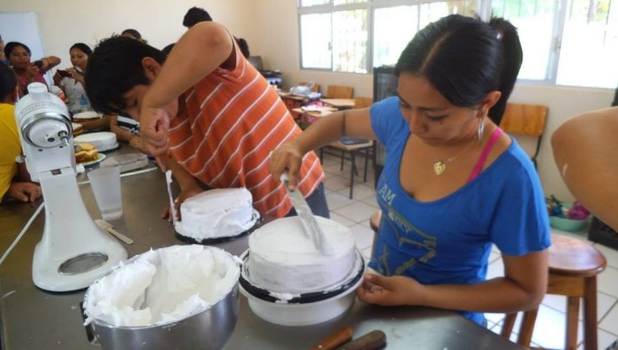Las posibles observaciones o comentarios a los atributos, indicadores o aspectos a medir del objeto de evaluación.

De acuerdo a los lineamientos del EC0217 “Impartición de cursos de formación de capital humano de manera presencial grupal”, los instrumentos de evaluación de aprendizaje aplicados deben contener:

* El nombre del curso
* La fecha de aplicación
* El nombre del capacitando
* Las instrucciones para su resolución, y
* Presenta los reactivos de acuerdo con los objetivos del curso.

4.3 Evaluación del cumplimiento de las reglas de operación del curso

Conforme a las reglas de operación originalmente pactadas con los participantes, se debe realizar una reflexión sobre el cómo se dio el cumplimiento de las mismas a lo largo del curso, permitiendo o no el buen y acorde desarrollo del mismo conforme a los objetivos establecidos.

4.4 Evaluación del cumplimiento de las expectativas

Se debe realizar un momento de análisis y reflexión sobre el nivel de cumplimiento individual que se dio con cada uno de los participantes. Se puede realizar de manera abierta en un foro o de manera individual 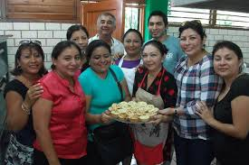en un documento.

4.5 Satisfacción de los participantes

Se debe contar siempre con un documento que nos permita medir el nivel de satisfacción de los participantes en referencia al evento y sus especificaciones, es mejor conocida como cédula de satisfacción o evaluación del curso. Nos debe permitir evaluar a través de preguntas abiertas o cerradas al participante, recopilar información acerca de:

* el instructor
* contenidos del curso
* material didáctico empleado
* instalaciones ocupadas o proporcionadas
* servicios proporcionados al participante a lo largo del evento.

4.6 Reporte final del curso

Al término del curso, el instructor debe generar un documento donde permita tener registrados todos los eventos experimentados a lo largo del proceso de formación realizado.

Los aspectos mínimos a considerar son los siguientes.

* Incluye el nombre del instructor
* Incluye el nombre del curso
* Incluye fecha de desarrollo del curso
* Incluye los comentarios del instructor acerca del proceso de aprendizaje y del grupo
* Especifica de manera descriptiva el nivel de cumplimiento de los objetivos y de las expectativas del curso
* Describe las contingencias que se presentaron y su resolución
* Contiene el resumen de las recomendaciones de los capacitandos para la mejora del curso de acuerdo con las opiniones vertidas en la encuesta de satisfacción
* Incluye el resultado de las evaluaciones de aprendizaje
* Contiene como anexo el registro de asistencia al curso
* Especifica los avances logrados con relación a los resultados de aprendizaje planeados
* Se presenta sin errores ortográficos, e
* Incluye gráficos de las evaluaciones de aprendizaje.

**Punto de vista del instructor:**

Su punto de vista es fundamental para quien le encargó el curso; por encima de datos o números fríos. Ningún reporte final puede olvidar este aspecto. El sentir del instructor podrá ser cotejado, de un modo u otro contra el propio del grupo.

**Contingencias:**

Las contingencias son situaciones que impiden cumplir con los objetivos, y dependen de situaciones reales de las instituciones o de situaciones inesperadas, en el momento de la preparación e impartición del curso y salen del control del instructor. Por ejemplo, funcionamiento inadecuado de alguno de los equipos solicitados, falta del material necesario para el curso, accidentes, material didáctico insuficiente etc.

**Mejores prácticas:**

Es frecuente que el instructor informe con precisión de las contingencias y desviaciones halladas antes, durante y al concluir el curso; pero pocas veces se mencionan los logros del grupo. Estos logros, o “mejores prácticas” son aspectos importantes para la potenciación de los procesos de capacitación de una institución.

****

**Registro de asistencia:**

Es un modo de evidenciar el desempeño de los participantes en el grupo, además de recopilar la información necesaria al respecto. Aunque hay muchos sistemas para llevar el registro, siempre debe quedar evidencia clara, respetando los criterios que se acordaron en la apertura del curso, así como el valor que se le dio con respecto a la aprobación o acreditación del curso.

**Requerimientos del cliente:**

Todo curso se da porque alguien lo ha solicitado; en el caso de cursos de convocatoria abierta, el cliente es el mismo participante. En cursos contratados entre instituciones, el cliente real no son los participantes, sino la autoridad contratante del curso, que persigue ciertos objetivos con ello; son su propias expectativas, no siempre coincidentes con las del grupo de participantes al curso. Por tal razón, es responsabilidad del instructor hacer referencia a estos requerimientos del cliente, a la hora de elaborar su informe.

MCj03188600000[1]MCj02889760000%5b1%5d

**Actividad 10**

**Objetivo:** Aplicación de información y desarrollo de habilidad.

j0299125

**Instrucciones:** Diseñar un formato de “Reporte Final” que incluya los elementos que señala el estándar de competencia EC0217.

MCj03441950000[1]

**Requerimientos:** Hojas blancas, bolígrafo y manual del participante.

# REFERENCIAS BIBLIOGRÁFICAS

A DE MATTOS, L. Compendio de Didáctica General, Kapeluz, Argentina, 1974, p 355

ÁVALO, B. Hablar y escribir bien, México, 1999, p 368

CONOCER. EC2017: Impartición de cursos de formación del capital humano de manera presencial grupal, México, D.F., 2012

CONOCER. Manual de evaluación de la competencia laboral, México, 2010

GARZA, R. Aprender cómo aprender, Trillas, México, 1998, p 144

HERNÁNDEZ L. A. Taller de Habilidades Docentes, Técnicas Grupales Aplicadas a la Educación Dirección General de Centros de Formación para el Trabajo, México, D.F., 2001.

KOENES, A. Gestión y Motivación del Personal. Ediciones Díaz de Santos, S.A., Madrid España. 1996.

POZO, J. I. “*Teorías Cognitivas del Aprendizaje*”, Morata, España. 1997,PP.26.

SÁNCHEZ, S. Diccionario de las Ciencias de la Educación. Editorial Santillana, S.A. de C.V. México, D.F. 1996.

S.E.P. Manual de Técnicas Didácticas: Un Recurso para Lograr el Aprendizaje Significativo. México 2000.

S.E.P. Metodología del aprendizaje, México 1985

TOMASCHEWSKI, K. Didáctica General. Editorial Grijalbo, 1966

VAZQUEZ, A. Programa taller didáctica especial. México, p 91

VÁZQUEZ M. Didáctica especial I México

VILLAREAL T. Didáctica General, Nueva Biblioteca Pedagógica, México, 1985, p 398

**Créditos**

Este manual para el participante fue desarrollado e integrado ex profeso para el curso de “Impartición de cursos de formación de capital humano de manera presencial grupal”, para ser utilizado en los cursos de capacitación que imparte el Instituto de Capacitación para el Trabajo del Estado de Quintana Roo. Los Derechos de Autor y propiedad pertenecen a la Entidad de Certificación y Evaluación del ICATQR (ECE). Lo anterior implica que solamente la ECE a través del ICAT pueden adaptarlo, modificarlo, copiarlo por cualquier medio físico o electrónico de acuerdo a las necesidades propias o de sus clientes presentes o futuros sin perjuicio para nadie. No se permite el uso del mismo sin autorización expresa de la ECE.

Este Manual fue diseñado estructuralmente e ilustrativamente tanto en ejercicios y dinámicas. Se reconoce al autor original del curso, a la Entidad de Certificación y Evaluación. Cualquier comentario y sugerencia les pedimos comunicarlo al teléfono (01.983)-129.2052, o por e-mail a las siguientes direcciones:

[ece\_icatqr@yahoo.com.mx](mailto:ece_icatqr@yahoo.com.mx)

[icatqr\_apoyoalacertificacion@yahoo.com.mx](mailto:candida_lopez@yahoo.com.mx)

©Derechos Reservados.

Chetumal, Quintana Roo, febrero de 2016.